Programme prévu pour la mini-fusée TARANIS :
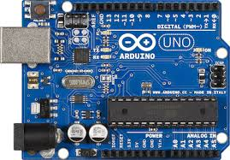
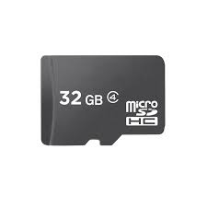
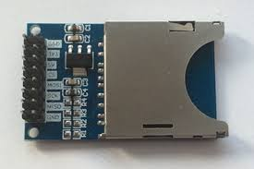
Support de cartes SD de l'association
Une carte micro SD (non connue)
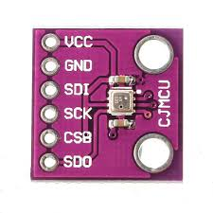
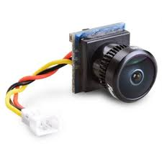
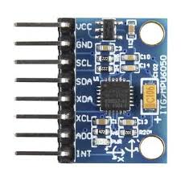
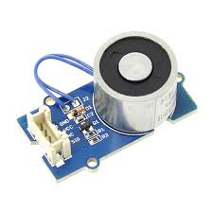
Une carte arduino (non connue)
Micro caméra (non connue)
Electroaimant (non connue)

MPU6050
Accéléreromètre et gyroscope
CJMCU-280E BME280
Altimètre

Pour le programme, nous souhaitons récolter toutes les informations que peuvent nous fournir le gyroscope, l'altimétre ainsi que l'accélérométre pour les enregistrer dans la carte SD et avoir une connaissance précise du moment de l'enregistrement.

Nous voulons également que si une diminution d'altitude est enregistré dans un certain lapse de temps après le décollage, l'éléctroaimant se désactive provoquant ainsi l'ouverture du parachute.
Il ne faut donc pas que l'éléctroaimant puisse se désactiver avant le début de ce lapse de temps mais il forcément se désactiver automatiquement à la fin de ce même lapse de temps, même si aucune baisse d'altitude n'est détécté.

Nous aimerions également que la carte arduino puisse avoir un temps précis et juste pendant l'intégralité du vol pour un meilleurs fonctionnement de l'ouverture du parachute ainsi que pour des données plus justes.

La caméra devra quand à elle être activé à la main avant le lancement et enreistrera sur une autre carte SD, propre à la caméra.

